2016-12-23

PRESSMEDDELANDE

Rymdmiljötester och satellituppsändningar: nästa steg i Kirunas rymdutveckling

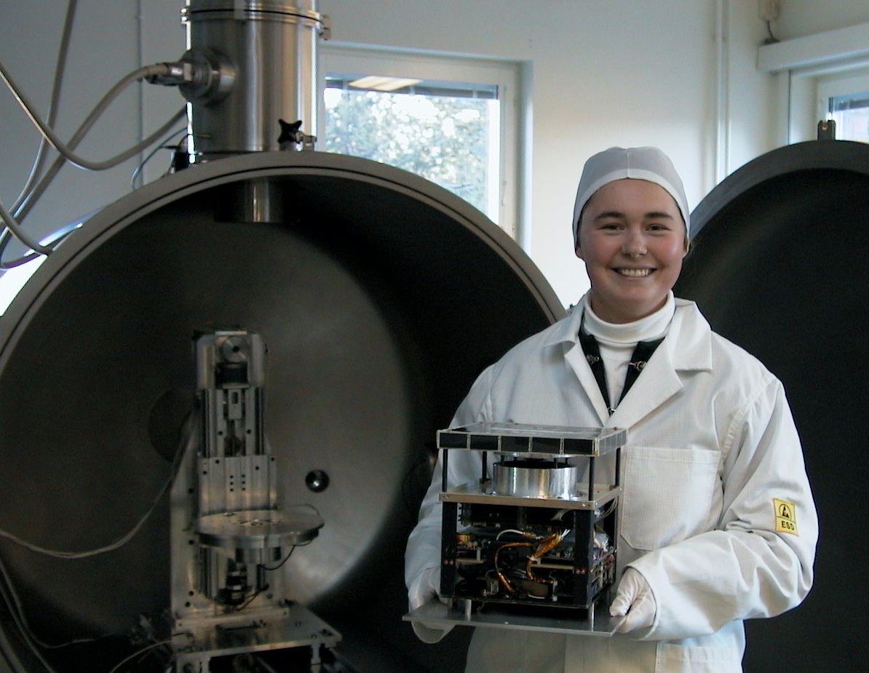
November 2000 skickade IRF upp nanosatelliten Munin från Vandenberg Air Force Base i USA. Projektet SmallSatExpress ska leda till att fler rymdmiljötester utförs på SpaceLab i Kiruna och att småsatelliter skickas upp från Esrange Space Center (Bild: IRF)

Länsstyrelsen i Norrbotten har beviljat 3,8 miljoner kronor till projektet SmallSatExpress. Inom projektet kommer SSC (Rymdbolaget) och Institutet för rymdfysik, IRF, att ta fram underlag för att utveckla förmågan att skicka upp små satelliter från Esrange samt undersöka tekniska krav för ett rymdlaboratorium, SpaceLab, för rymdsimuleringar i testmiljö. Projektet pågår mellan 2017-01-16 och 2018-03-31.

Före ballong-, raket- och satellituppsändningar måste forskare och ingenjörer studera hur den omgivande miljön i atmosfären och rymden påverkar de instrument som ska göra mätningarna. Planen med SpaceLab är att simulera atmosfär- och rymdmiljöer där system och instrument kan testas. I SpaceLab planeras även en anläggning som genererar partikelstrålar där forskare från en rad olika forskningsfält ska kunna studera partiklarnas påverkan och växelverkan med ytor på olika rymdsystem.

”Det är ett första steg mot en nationell anläggning för att simulera rymdmiljö,” säger IRF:s föreståndare, Stas Barabash.
Mer information:
Prof. Stas Barabash, föreståndare, IRF, tel. 0980-79122, stas@irf.se
Rick McGregor, informationsansvarig, IRF, tel. 0980-79178, rick@irf.se

Webbsidor:
Institutet för rymdfysik: http://www.irf.se
IRF:s rymdsimulator: http://www.irf.se/link/space_simulator (på engelska)
Nyhet från Länsstyrelsen i Norrbotten: http://www.lansstyrelsen.se/norrbotten/sv/nyheter/2016/pages/stor-satsning-pa-satelliter-vid-esrange.aspx/

Bilder från IRF:s rymdlaboratorium:
http://www.irf.se/link/bildgalleri (t ex Bild 22, 23 och 24)

